Приложение 4 к постановлению администрации
муниципального образования
Туапсинский муниципальный округ Краснодарского края
от___22.10.2025___ №____2880____

 ПРОЕКТ

СОВЕТ МУНИЦИПАЛЬНОГО ОБРАЗОВАНИЯ
ТУАПСИНСКИЙ МУНИЦИПАЛЬНЫЙ ОКРУГ
КРАСНОДАРСКОГО КРАЯ
СЕССИЯ – __

РЕШЕНИЕ
от _______________ № _______________
г. Туапсе

О внесении изменения в решение Совета муниципального образования Туапсинский район от 28 марта 2014 г. № 90 «Об утверждении правил землепользования и застройки Джубгского городского поселения Туапсинского района Краснодарского края»

В соответствии с Градостроительным кодексом Российской Федерации, Законом Краснодарского края от 21 июля 2008 г. № 1540-КЗ «Градостроительный кодекс Краснодарского края», иными нормативными правовыми актами Российской Федерации, Законом Краснодарского края
от 8 февраля 2024 г. № 5070-КЗ «О преобразовании поселений, входящих
в состав муниципального образования Туапсинский район, путем
их объединения и о наделении вновь образованного муниципального образования статусом муниципального округа», решением Совета муниципального образования Туапсинский муниципальный округ Краснодарского края от 20 декабря 2024 г. № 117 «О правопреемстве администрации муниципального образования Туапсинский муниципальный округ Краснодарского края», Уставом Туапсинского муниципального округа, на основании писем управления имущественных отношений администрации Туапсинского муниципального округа от 4 июля 2025 г. № 4279/07.1, от 18 августа 2025 г. № 460/25-07.1-А, служебной записки управления имущественных отношений администрации Туапсинского муниципального округа от 25 июля 2025 г. № 16/07.1СЗ, заключения о результатах общественных обсуждений в сфере градостроительной деятельности Совет муниципального образования Туапсинский муниципальный округ Краснодарского края р е ш и л:
- Внести в приложение к решению Совета муниципального образования Туапсинский район от 28 марта 2014 г. № 90 «Об утверждении правил землепользования и застройки Джубгского городского поселения Туапсинского района Краснодарского края» следующее изменение:
- статью 1 «Карта градостроительного зонирования с указанием зон действия ограничений по условиям охраны объектов культурного наследия и зон действия ограничений по санитарно-гигиеническим условиям» части 1 «Картографические документы» тома 2 «Градостроительные регламенты» Правил землепользования и застройки Джубгского городского поселения Туапсинского района Краснодарского края, изложить в новой редакции согласно приложению 1 к настоящему решению.
- Обозначить сведения об испрашиваемом формируемом земельном участке, расположенном по адресу: Краснодарский край, Туапсинский район, пгт. Джубга, ул. Новороссийское шоссе, д. 109, об испрашиваемом земельном участке с кадастровым номером 23:33:0604001:528, расположенном по адресу: Краснодарский край, Туапсинский район, с. Горское, ул. Центральная, 9 В, об испрашиваемом земельном участке с кадастровым номером 23:33:0604001:901, расположенном по адресу: Краснодарский край, с. Горское, об испрашиваемом земельном участке с кадастровым номером 23:33:0102001:907, расположенном по адресу: Краснодарский край, Туапсинский район, с. Бжид, ул. Морская, 11, согласно приложению 2 к настоящему решению.
3. Опубликовать настоящее решение в средстве массовой информации – газете (сетевом издании) «Туапсинские вести».
4. Разместить настоящее решение на официальных сайтах Совета и администрации муниципального образования Туапсинский муниципальный округ Краснодарского края в информационно-телекоммуникационной сети «Интернет».
5. Отделу обеспечения градостроительной деятельности управления архитектуры и градостроительства администрации Туапсинского муниципального округа (Семененко Д.Ю.) разместить настоящее решение в государственной информационной системе обеспечения градостроительной деятельности Краснодарского края.
6. Контроль за выполнением настоящего решения возложить на комитет Совета муниципального образования Туапсинский муниципальный округ Краснодарского края по вопросам имущественных и земельных отношений, промышленности, строительства, ЖКХ, ТЭК, транспорта и дорожного хозяйства, связи.
7. Настоящее решение вступает в силу со дня его официального опубликования.

Глава
Туапсинского муниципального округа С.А. Бойко

Председатель Совета
муниципального образования
Туапсинский муниципальный округ
Краснодарского края П.М. Кихтенко

Начальник управления архитектуры
и градостроительства – главный
архитектор администрации
Туапсинского муниципального округа М.В. Воронков

Приложение 1 к решению Совета
муниципального образования
Туапсинский муниципальный округ
Краснодарского края
от_____________ №_____________

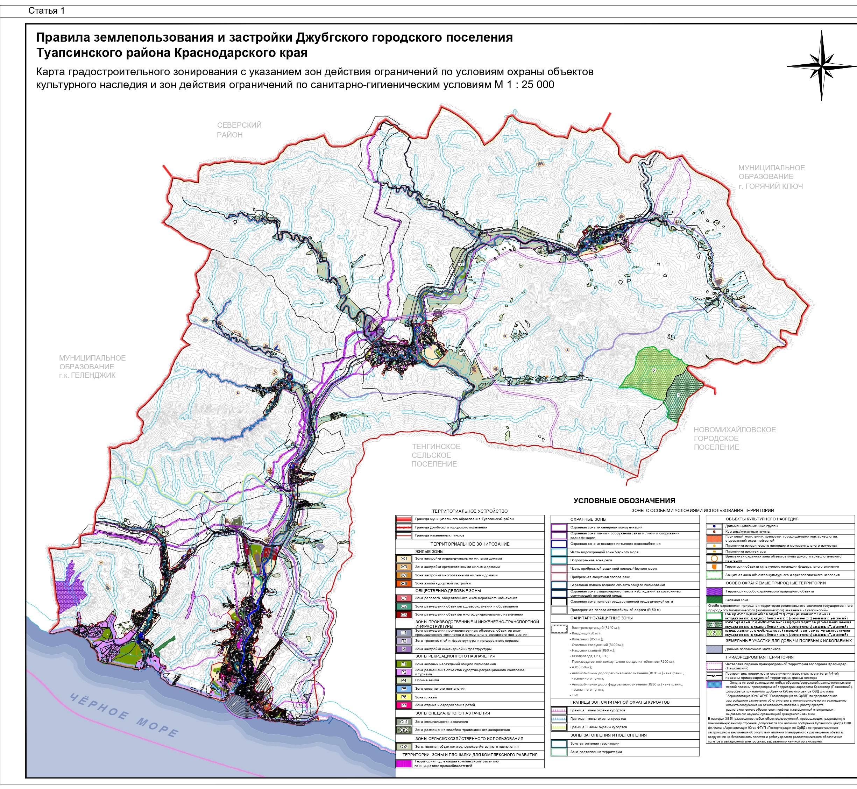

Начальник управления архитектуры
и градостроительства – главный
архитектор администрации
Туапсинского муниципального округа М.В. Воронков

Приложение 2 к решению Совета
муниципального образования
Туапсинский муниципальный округ
Краснодарского края
от_____________ №_____________

СВЕДЕНИЯ
об испрашиваемом формируемом земельном участке, расположенном по адресу: Краснодарский край,
Туапсинский район, пгт. Джубга,
ул. Новороссийское шоссе, д. 109

- Краткая характеристика формируемого земельного участка:
Формируемый земельный участок расположен: РФ, Краснодарский край, Туапсинский район, пгт. Джубга, ул. Новороссийское шоссе, д. 109.
- Территориальная зона согласно правилам землепользования и застройки: Ж1 «Зона застройки индивидуальными жилыми домами».
- Испрашиваемая территориальная зона: Ж3 «Зона застройки среднеэтажными жилыми домами».
- Реализация намерений заявителя изменить территориальную зону на Ж3 «Зона застройки среднеэтажными жилыми домами».

Координаты в системе МСК 23:

№ точек | X | Y
1 | 399785.54 | 1357195.33
2 | 399785.99 | 1357197.60
3 | 399774.90 | 1357240.73
4 | 399762.29 | 1357234.91
5 | 399760.59 | 1357235.20
6 | 399741.57 | 1357226.28
7 | 399743.07 | 1357184.92
8 | 399752.36 | 1357187.31
9 | 399752.20 | 1357188.64

СВЕДЕНИЯ
об испрашиваемом земельном участке с кадастровым номером 23:33:0604001:528, расположенном по адресу: Краснодарский край,
Туапсинский район, с. Горское, ул. Центральная, 9 В

- Краткая характеристика формируемого земельного участка:
Земельный участок расположен: РФ, Краснодарский край, Туапсинский район, с. Горское, ул. Центральная, 9 В.
- Территориальная зона согласно правилам землепользования и застройки: Сп2 «Зона размещения кладбищ традиционного захоронения», Ж1 «Зона застройки индивидуальными жилыми домами», Р1 «Зона зеленых насаждений общего пользования».
- Испрашиваемая территориальная зона: Сп2 «Зона размещения кладбищ традиционного захоронения».
- Реализация намерений заявителя изменить территориальную зону на Сп2 «Зона размещения кладбищ традиционного захоронения».

Координаты в системе МСК 23:

№ точек | X | Y
1 | 406424.65 | 1359559.83
2 | 406400.72 | 1359619.28
3 | 406359.48 | 1359604.61
4 | 406371.71 | 1359566.00
5 | 406370.18 | 1359563.54
6 | 406367.10 | 1359563.31
7 | 406365.98 | 1359561.05
8 | 406366.55 | 1359551.38
9 | 406371.11 | 1359547.98
10 | 406372.65 | 1359546.85
11 | 406374.56 | 1359546.19
12 | 406377.66 | 1359542.67
13 | 406383.50 | 1359543.29
14 | 406387.37 | 1359545.14
15 | 406383.10 | 1359549.13

СВЕДЕНИЯ
об испрашиваемом земельном участке с кадастровым номером 23:33:0604001:901, расположенном по адресу: Краснодарский край,
Туапсинский район, с. Горское

- Краткая характеристика формируемого земельного участка:
Земельный участок расположен: РФ, Краснодарский край, Туапсинский район, с. Горское.
- Территориальная зона согласно правилам землепользования и застройки: Сп2 «Зона размещения кладбищ традиционного захоронения», Ж1 «Зона застройки индивидуальными жилыми домами», Р1 «Зона зеленых насаждений общего пользования».
- Испрашиваемая территориальная зона: Сп2 «Зона размещения кладбищ традиционного захоронения».
- Реализация намерений заявителя изменить территориальную зону на Сп2 «Зона размещения кладбищ традиционного захоронения».

Координаты в системе МСК 23:

№ точек | X | Y
1 | 406427.00 | 1359554.00
2 | 406424.65 | 1359559.83
3 | 406383.10 | 1359549.13
4 | 406387.37 | 1359545.14
5 | 406383.50 | 1359543.29
6 | 406377.66 | 1359542.67
7 | 406374.56 | 1359546.19
8 | 406372.65 | 1359546.85
9 | 406371.11 | 1359547.98
10 | 406366.55 | 1359551.38
11 | 406365.98 | 1359561.05
12 | 406367.10 | 1359563.31
13 | 406370.18 | 1359563.54
14 | 406371.71 | 1359566.00
15 | 406359.48 | 1359604.61
16 | 406352.50 | 1359601.89
17 | 406369.93 | 1359528.73
18 | 406410.29 | 1359541.53

СВЕДЕНИЯ
об испрашиваемом земельном участке с кадастровым номером 23:33:0102001:907, расположенном по адресу: Краснодарский край,
Туапсинский район, с. Бжид, ул. Морская, 11

- Краткая характеристика формируемого земельного участка:
Земельный участок расположен: РФ, Краснодарский край, Туапсинский район, с. Бжид, ул. Морская, 11.
- Территориальная зона согласно правилам землепользования и застройки: Ж1 «Зона застройки индивидуальными жилыми домами», Ж6 «Зона жилой курортной застройки».
- Испрашиваемая территориальная зона: Ж6 «Зона жилой курортной застройки».
- Реализация намерений заявителя изменить территориальную зону на Ж6 «Зона жилой курортной застройки».

Координаты в системе МСК 23:

№ точек | X | Y
1 | 399165.44 | 1353534.55
№ точек | X | Y
2 | 399175.10 | 1353581.88
3 | 399132.74 | 1353585.68
4 | 399123.55 | 1353546.27

Начальник управления архитектуры
и градостроительства – главный
архитектор администрации
Туапсинского муниципального округа М.В. Воронков

